BỘ GIÁO DỤC VÀ ĐÀO TẠO
TRƯỜNG ĐẠI HỌC THĂNG LONG

BÀI TẬP LỚN
XÂY DỰNG HỆ THỐNG QUẢN LÝ THƯ VIỆN

Giảng viên hướng dẫn: | Thành viên nhóm: | Lớp:
Nguyễn Hùng Cường | A46399 – Lương Hải Đăng  A46465 – Kiều Văn Thắng  A46618 – Lê Xuân Dương | TT35CL06  TT35CL06  TT35CL07
HÀ NỘI – 2025

MỤC LỤC
CHƯƠNG 1. Cơ sở lý thuyết 4
1.1. Tổng quan cơ sở dữ liệu 4
1.1.1. khái niệm 4
1.2. Ngôn ngữ lập trình 5
1.2.1. Thymeleaf 5
1.2.2. Java 6
1.2.3. Spring boot 7
1.2.4. MySQL 9
1.3. Công cụ hỗ trợ lập trình, thao tác với cơ sở dữ liệu 10
1.3.1. MySQL Workbench 10
1.3.2. Spring Tool Suite 11
1.3.3. Giới thiệu 11
1.3.4. Đặc trưng 11
1.3.5. Ứng dụng 11
1.3.6. Kết luận 12
1.4. Công cụ khác sử dụng trong dự án 12
1.4.1. Draw.io 12
CHƯƠNG 2. Phân tích và đặc tả yêu cầu 13
2.1. Mô tả bài toán 13
2.2. Yêu cầu nghiệp vụ 13
2.2.1. Yêu cầu từ phía Thủ thư (admin) 13
2.3. Sơ đồ Class (Class Diagram) 14
2.4. Usecase 15
2.4.1. Xác định và mô tả tác nhân 15
2.4.2. Biểu đồ usecase tổng quát 16
2.5. Biểu đồ tuần tự (Sequence diagram) 19
2.5.1. Biểu đồ tuần tự đăng nhập và đăng xuất 19
2.5.2. Biểu đồ tuần tự quản lý thông tin sách 20
2.5.3. Biểu đồ tuần tự mượn - trả sách 20
2.5.4. Biểu đồ tuần tự theo dõi & lịch sử mượn sách 21
2.5.5. Biểu đồ tuần tự tìm kiếm 21

Cơ sở lý thuyết

Tổng quan cơ sở dữ liệu

khái niệm

Khái niệm về cơ sở dữ liệu quan hệ
Cơ sở dữ liệu (database) là một tập hợp các dữ liệu được tổ chức, lưu trữ và quản lý theo hệ thống để có thể dễ dàng truy xuất, chỉnh sửa và cập nhật. Chúng thường được sử dụng để lưu trữ thông tin trong các hệ thống phần mềm và ứng dụng, từ dữ liệu cá nhân cho đến thông tin doanh nghiệp quan trọng. Cơ sở dữ liệu giúp các tổ chức và cá nhân tổ chức dữ liệu một cách có cấu trúc, nhằm mục đích quản lý và xử lý dữ liệu hiệu quả hơn.
Cơ sở dữ liệu có nhiều đặc điểm quan trọng giúp quản lý, tổ chức và xử lý dữ liệu một cách hiệu quả. Những đặc điểm này đảm bảo rằng dữ liệu được lưu trữ, truy xuất và bảo mật một cách tối ưu, đồng thời hỗ trợ các ứng dụng và hệ thống trong việc quản lý thông tin:
- Tính tổ chức và cấu trúc: CSDL tổ chức dữ liệu theo một cấu trúc có hệ thống, thường được thiết kế dưới dạng bảng, đối tượng hoặc mô hình dữ liệu khác. Cấu trúc này giúp dữ liệu được tổ chức một cách hợp lý, dễ dàng truy cập và quản lý.
- Khả năng truy xuất và tìm kiếm: CSDL cho phép người dùng truy xuất và tìm kiếm dữ liệu nhanh chóng và hiệu quả thông qua các truy vấn. Các hệ quản trị cơ sở dữ liệu (DBMS) cung cấp ngôn ngữ truy vấn, chẳng hạn như SQL, để thực hiện các thao tác này.
- Tính nhất quán và toàn vẹn: CSDL đảm bảo rằng dữ liệu luôn được duy trì một cách chính xác và nhất quán thông qua các ràng buộc toàn vẹn.
- Khả năng mở rộng: CSDL có thể mở rộng để xử lý khối lượng dữ liệu ngày càng tăng và đáp ứng nhu cầu của ứng dụng. Điều này có thể được thực hiện thông qua việc thêm phần cứng hoặc sử dụng các kỹ thuật phân Phân loại theo loại dữ liệu
- Cơ sở dữ liệu có cấu trúc (Structured Database): Dữ liệu được tổ chức theo cấu trúc cố định, thường là các bảng với hàng và cột. Ví dụ: Cơ sở dữ liệu quan hệ (RDBMS) như MySQL, PostgreSQL.
- Cơ sở dữ liệu phi cấu trúc (Unstructured Database): Dữ liệu không có cấu trúc cố định, chẳng hạn như văn bản tự do, email, hình ảnh. Ví dụ: Dữ liệu trong các hệ thống lưu trữ đám mây.
- Cơ sở dữ liệu bán cấu trúc (Semi-Structured Database): Dữ liệu có cấu trúc nhưng không hoàn toàn theo quy tắc cố định. Ví dụ: Dữ liệu JSON, XML.

Phân loại theo mô hình tổ chức và lưu trữ
- Cơ sở dữ liệu quan hệ (Relational Database): Dữ liệu được lưu trữ trong các bảng và có thể được liên kết với nhau thông qua các khóa. Ví dụ: MySQL, Oracle, SQL Server.
- Cơ sở dữ liệu hướng đối tượng (Object-Oriented Database): Dữ liệu được lưu trữ dưới dạng các đối tượng, tương tự như lập trình hướng đối tượng. Ví dụ: ObjectDB, db4o.
- Cơ sở dữ liệu NoSQL (Not Only SQL): Dữ liệu được lưu trữ theo nhiều mô hình khác nhau không phải là bảng. Ví dụ: MongoDB (dữ liệu tài liệu), Cassandra (dữ liệu cột), Redis (dữ liệu key-value).
- Cơ sở dữ liệu phân cấp (Hierarchical Database): Dữ liệu được tổ chức theo cấu trúc cây với các mối quan hệ cha-con. Ví dụ: IBM Information
- Cơ sở dữ liệu tập trung có bản sao (Centralized with Replica Database): Kết hợp giữa cơ sở dữ liệu tập trung và phân tán, với một cơ sở dữ liệu chính và các bản sao ở các địa điểm khác. Ví dụ: Hệ thống sao lưu dữ liệu trong các dịch vụ đám mây.
Thymeleaf là một Java XML/XHTML/HTML5 Template Engine nó có thể làm việc với môi trường Web. Nó phù hợp hơn khi được sử dụng để phục vụ XHTML/HTML5 trên tầng View (View Layer) của ứng dụng Web dựa trên kiến trúc MVC.

Ngôn ngữ lập trình

Thymeleaf

Khái niệm
Thymeleaf là một Java XML/XHTML/HTML5 Template Engine nó có thể làm việc với môi trường Web. Nó phù hợp hơn khi được sử dụng để phục vụ XHTML/HTML5 trên tầng View (View Layer) của ứng dụng Web dựa trên kiến trúc MVC. Trong đó:
- MVC (Model - View - Controller) là một kiến trúc phổ biến trong ứng dụng Web. Model (M): Xử lý dữ liệu, thường liên kết với cơ sở dữ liệu.
- View (V): Giao diện người dùng (HTML, CSS, JS).
- Controller (C): Nhận yêu cầu từ người dùng, xử lý và trả kết quả về View.
Thymeleaf hỗ trợ đầy đủ để tích hợp với Spring Framework.

Đặc trưng
- Template tự nhiên: Thymeleaf cho phép các tệp template có thể được mở trực tiếp trong trình duyệt và hiển thị đúng như một trang web hoàn chỉnh mà không cần qua quá trình xử lý trên server.
- Sử dụng HTML làm View: Thymeleaf tích hợp trực tiếp vào các tệp HTML thông qua các thuộc tính đặc biệt, giúp mã nguồn rõ ràng và dễ bảo trì.
- Hỗ trợ nhiều loại template: Ngoài HTML, Thymeleaf còn hỗ trợ xử lý các tệp XML, văn bản, JavaScript, CSS và RAW, đáp ứng đa dạng nhu cầu phát triển.
- Tích hợp mạnh mẽ với Spring Framework: Thymeleaf cung cấp module tích hợp với Spring MVC, cho phép thay thế hoàn toàn JSP trong các ứng dụng Spring, hỗ trợ đầy đủ các tính năng như form binding, quốc tế hóa và nhiều tính năng khác

Ứng dụng
Thymeleaf đã trở thành một lựa chọn phổ biến cho các nhà phát triển Java trong việc xây dựng giao diện người dùng và xử lý template trong ứng dụng web với các ứng dụng đa dạng và linh hoạt:
- Phát triển giao diện web trong ứng dụng Spring Boot: Thymeleaf thường được tích hợp vào các ứng dụng Spring Boot để xây dựng tầng View, thay thế cho các công nghệ cũ như JSP.
- Tạo mẫu email động: Với khả năng xử lý các tệp HTML và văn bản, Thymeleaf được sử dụng để thiết kế các template email động. Điều này giúp gửi email với nội dung được cá nhân hóa, phù hợp với từng người nhận cụ thể.
- Phát triển ứng dụng web trong môi trường không sử dụng Spring: Mặc dù tích hợp tốt với Spring Framework, Thymeleaf cũng có thể được sử dụng độc lập trong các ứng dụng Java không dựa trên Spring, giúp tạo ra giao diện web một cách hiệu quả.

Kết luận
Căn cứ vào ưu điểm trên, nhóm tác giả quyết định chọn Thymeleaf làm công nghệ lập trình phía Front-end.

Java

Khái niệm
Java là một ngôn ngữ lập trình bậc cao, hướng đối tượng, được thiết kế để giảm thiểu sự phụ thuộc vào môi trường thực thi. Ngôn ngữ này cho phép các nhà phát triển "viết một lần, chạy mọi nơi" (Write Once, Run Anywhere), nghĩa là mã Java có thể chạy trên bất kỳ nền tảng nào hỗ trợ Máy ảo Java (JVM) mà không cần chỉnh sửa.

Đặc trưng
- Hướng đối tượng (Object-Oriented Programming - OOP): Java hỗ trợ lập trình hướng đối tượng, giúp tổ chức mã nguồn thành các đối tượng và lớp, tăng tính tái sử dụng và bảo trì.
- Độc lập nền tảng: Mã Java được biên dịch thành bytecode và chạy trên JVM, cho phép ứng dụng Java hoạt động trên nhiều hệ điều hành khác nhau mà không cần thay đổi mã nguồn.
- Bảo mật cao: Java cung cấp các cơ chế bảo mật mạnh mẽ, bao gồm quản lý bộ nhớ tự động và kiểm soát truy cập, giúp bảo vệ ứng dụng khỏi các mối đe dọa.
- Đa luồng: Java hỗ trợ lập trình đa luồng, cho phép thực hiện đồng thời nhiều tác vụ, cải thiện hiệu suất và khả năng phản hồi của ứng dụng.

Ứng dụng
- Phát triển ứng dụng di động: Java là ngôn ngữ chính để phát triển ứng dụng Android, hệ điều hành di động phổ biến nhất hiện nay. Các ứng dụng như trò chơi, ngân hàng, giáo dục và chia sẻ nội dung trên nền tảng Android đều có thể được phát triển bằng Java.
- Phát triển ứng dụng web: Java được sử dụng để xây dựng các ứng dụng web mạnh mẽ và linh hoạt. Với các framework như Spring và Hibernate, lập trình viên có thể tạo ra các trang web thương mại điện tử, trang tin tức và nhiều ứng dụng web khác.
- Dữ liệu lớn (Big Data): Java đóng vai trò quan trọng trong việc xử lý và phân tích lượng dữ liệu lớn thông qua các công cụ và framework như Apache Hadoop và Apache Spark.

Kết luận
Căn cứ vào ưu điểm trên, nhóm tác giả quyết định chọn ngôn ngữ lập trình Java để phát triển hệ thống.

Spring boot

Khái niệm
Spring Boot là một framework mã nguồn mở thuộc hệ sinh thái Spring Framework, giúp lập trình viên phát triển các ứng dụng Java nhanh chóng và hiệu quả mà không cần cấu hình phức tạp. Với triết lý “Convention over Configuration”, Spring Boot hỗ trợ tạo ứng dụng độc lập (standalone) với khả năng chạy trực tiếp mà không cần máy chủ bên ngoài.

Đặc trưng
Spring Boot nổi bật với nhiều đặc trưng chính sau:
- Mở rộng dễ dàng: Tích hợp với Spring Security, Spring Data, Spring Cloud, giúp xây dựng ứng dụng lớn, có khả năng mở rộng tốt. Auto-configuration: Spring Boot tự động cấu hình dựa trên thư viện và cấu trúc dự án, tiết kiệm thời gian phát triển.
- Embedded Server: Tích hợp sẵn Tomcat, Jetty, hoặc Undertow, giúp ứng dụng chạy độc lập mà không cần máy chủ riêng.
- Convention over Configuration: Cung cấp giá trị mặc định hợp lý, giảm thiểu cấu hình thủ công.
- Spring Boot Starter: Gói thư viện cài đặt sẵn, hỗ trợ dễ dàng thêm tính năng như web, JPA, bảo mật.
- Spring Boot Actuator: Cung cấp công cụ giám sát và theo dõi hiệu suất, kiểm tra sức khỏe hệ thống.
- Spring Boot CLI: Công cụ dòng lệnh tạo và chạy ứng dụng nhanh chóng, hỗ trợ phát triển và thử nghiệm

Ứng dụng
Spring Boot được sử dụng rộng rãi trong nhiều loại hình ứng dụng khác nhau, đặc biệt là:
- Ứng dụng web (Web Applications): Với khả năng tự động cấu hình và tích hợp sẵn web server, nó giúp việc phát triển web trở nên nhanh chóng và hiệu quả.
- Microservices: Spring Boot rất phù hợp cho việc xây dựng kiến trúc microservices. Tính năng khởi tạo nhanh, đóng gói độc lập và khả năng nhúng server giúp ta dễ dàng triển khai và quản lý các microservice nhỏ gọn.
- RESTful API: Spring Boot đơn giản hóa việc xây dựng RESTful API. Ta có thể dễ dàng tạo ra các API mạnh mẽ để giao tiếp giữa các ứng dụng hoặc cung cấp dịch vụ cho client.
- Ứng dụng backend (Backend Applications): Spring Boot không chỉ giới hạn ở ứng dụng web. Ta có thể sử dụng nó để xây dựng các ứng dụng backend, các hệ thống xử lý dữ liệu, hoặc các ứng dụng tích hợp hệ thống.

Kết luận
Căn cứ vào ưu điểm trên, nhóm tác giả quyết định sử dụng nền tảng Srping Boot để phát triển Back-end.

MySQL

Khái niệm
- MySQL là một hệ quản trị cơ sở dữ liệu quan hệ (Relational Database Management System - RDBMS) mã nguồn mở, được sử dụng để lưu trữ, quản lý và truy xuất dữ liệu. MySQL sử dụng ngôn ngữ truy vấn SQL (Structured Query Language) làm ngôn ngữ chính để thao tác dữ liệu.
- Cơ chế hoạt động: MySQL hoạt động dựa trên kiến trúc Client-Server, trong đó:
- Máy chủ (Server) chịu trách nhiệm lưu trữ và xử lý dữ liệu.
- Máy khách (Client) gửi các truy vấn SQL để lấy hoặc cập nhật dữ liệu.

Đặc trưng
- Mã nguồn mở: MySQL là một phần mềm miễn phí, người dùng có thể tải về, cài đặt và sử dụng mà không tốn phí bản quyền. Ngoài ra, có phiên bản thương mại (MySQL Enterprise) với các tính năng nâng cao.
- Ngôn ngữ SQL tiêu chuẩn: MySQL sử dụng SQL, ngôn ngữ tiêu chuẩn quốc tế để thao tác và quản lý dữ liệu.
- Hiệu suất cao: MySQL được tối ưu hóa để xử lý các truy vấn nhanh chóng, đặc biệt phù hợp với các ứng dụng web và hệ thống vừa hoặc lớn.
- Tính bảo mật: Cung cấp các tính năng bảo mật mạnh mẽ như kiểm soát quyền truy cập người dùng và mã hóa dữ liệu.
- MySQL tích hợp tốt với các ngôn ngữ phổ biến như Python, PHP, Java, C++, Ruby, và Node.js, giúp lập trình viên dễ dàng sử dụng trong nhiều dự án.
- Giao diện dòng lệnh thân thiện và các công cụ hỗ trợ đồ họa như MySQL Workbench, phpMyAdmin giúp người dùng dễ dàng làm việc với cơ sở dữ liệu.

Ứng dụng
- Phát triển web: MySQL là một trong những hệ quản trị cơ sở dữ liệu phổ biến nhất trong phát triển web, nhiều nền tảng như WordPress, Joomla, và Drupal sử dụng MySQL làm hệ thống cơ sở dữ liệu chính.
- Phân tích dữ liệu: MySQL hỗ trợ xử lý các khối lượng lớn dữ liệu, phù hợp cho các ứng dụng phân tích dữ liệu và báo cáo.

Kết luận
Căn cứ vào ưu điểm trên, nhóm tác giả quyết định sử dụng hệ quản trị CSDL MySQL để lưu trữ dữ liệu.

Công cụ hỗ trợ lập trình, thao tác với cơ sở dữ liệu

MySQL Workbench

Giới thiệu
MySQL Workbench là một công cụ GUI (Graphical User Interface) mạnh mẽ và miễn phí, được phát triển bởi Oracle, dành cho việc thiết kế, phát triển và quản trị cơ sở dữ liệu MySQL. Nó cung cấp một môi trường trực quan để làm việc với MySQL server, giúp đơn giản hóa các tác vụ phức tạp và tăng năng suất cho người dùng.

Đặc trưng
- Data Modeling: Cung cấp công cụ trực quan để tạo và chỉnh sửa mô hình dữ liệu (ER Diagram), thiết kế bảng, cột, khóa, quan hệ giữa các bảng.
- SQL Editor: Trình soạn thảo SQL mạnh mẽ với các tính năng như tô sáng cú pháp, tự động hoàn thành code, gợi ý tham số, debug SQL.
- Query Execution: Thực thi truy vấn SQL, xem kết quả dạng bảng, đồ thị, hoặc JSON.
- Server Administration: Quản lý các phiên bản MySQL Server, cấu hình server, quản lý người dùng và quyền truy cập.
- Data Backup and Restore: Sao lưu và phục hồi cơ sở dữ liệu.
- Import and Export Data: Nhập và xuất dữ liệu từ/đến các định dạng khác nhau (CSV, JSON, v.v.).
- Kết nối và làm việc với nhiều server: MySQL Workbench cho phép bạn kết nối và quản lý nhiều MySQL server khác nhau từ một giao diện duy nhất.

Ứng dụng
MySQL Workbench được sử dụng bởi các nhà phát triển và quản trị cơ sở dữ liệu MySQL để:
- Thiết kế và xây dựng cơ sở dữ liệu: Tạo mô hình dữ liệu, thiết kế lược đồ cơ sở dữ liệu một cách trực quan.
- Phát triển ứng dụng: Viết và kiểm thử các truy vấn SQL, tối ưu hóa hiệu suất truy vấn.
- Quản trị cơ sở dữ liệu: Thực hiện các tác vụ quản trị server, sao lưu, phục hồi, giám sát hiệu suất.

Kết luận
Căn cứ vào ưu điểm trên, nhóm tác giả quyết định sử công cụ MySQL WorkBench để thao tác với dữ liệu.

Spring Tool Suite

Giới thiệu
Spring Tool Suite (STS) là một môi trường phát triển tích hợp (IDE) dựa trên Eclipse, được thiết kế đặc biệt để hỗ trợ phát triển ứng dụng Spring Framework. STS cung cấp nhiều công cụ mạnh mẽ giúp lập trình viên dễ dàng phát triển, kiểm thử và triển khai các ứng dụng Spring.

Đặc trưng
- Hỗ trợ phát triển Spring Framework: Cung cấp các mẫu dự án (Spring Boot, Spring MVC, Spring Cloud, v.v.). Tích hợp chặt chẽ với Spring Boot, hỗ trợ tạo và quản lý ứng dụng một cách dễ dàng.
- Spring Boot Dashboard: Hỗ trợ quản lý các ứng dụng Spring Boot, dễ dàng khởi động/dừng ứng dụng và theo dõi logs. Tích hợp với Maven và Gradle. Cho phép quản lý dependencies dễ dàng với Maven hoặc Gradle.
- Tích hợp với công cụ quản lý cơ sở dữ liệu: Hỗ trợ làm việc với các hệ quản trị cơ sở dữ liệu như MySQL, PostgreSQL, H2, v.v. Tích hợp với Cloud: Hỗ trợ triển khai ứng dụng lên các nền tảng đám mây như AWS, Azure, Cloud Foundry.
- Hỗ trợ công cụ kiểm thử: Tích hợp với JUnit và các framework kiểm thử Spring như Spring Test, Mockito

Ứng dụng
- Phát triển ứng dụng Spring: Hỗ trợ Spring Boot, gợi ý mã, tự động cấu hình.
- Gỡ lỗi & kiểm thử: Debug trực quan, hot reload, tích hợp JUnit, TestNG.
- Quản lý dự án: Hỗ trợ Maven, Gradle, chỉnh sửa YAML/Properties dễ dàng.
- Triển khai & DevOps: Tích hợp Docker, Kubernetes, CI/CD, Git/GitHub.

Kết luận
Căn cứ vào các ưu điểm trên, nhóm tác giả quyết định sử dụng Spring Tool Suite (STS) để phát triển và quản lý ứng dụng Spring.

Công cụ khác sử dụng trong dự án

Draw.io
- Draw.io, hiện nay được gọi là diagrams.net, là một công cụ vẽ sơ đồ trực tuyến miễn phí, được sử dụng rộng rãi để tạo các loại sơ đồ khác nhau, bao gồm sơ đồ luồng, sơ đồ mối quan hệ, sơ đồ tổ chức, sơ đồ UML, và các loại biểu đồ khác.
- Các tính năng nổi bật:
- Giao diện kéo và thả (Drag-and-Drop): Giúp người dùng dễ dàng vẽ sơ đồ mà không cần phải có kỹ năng thiết kế đồ họa.
- Hỗ trợ nhiều định dạng xuất file: Bạn có thể xuất sơ đồ dưới nhiều định dạng khác nhau như PNG, JPEG, PDF, SVG, và XML.
- Hỗ trợ làm việc nhóm: Draw.io cho phép nhiều người cùng chỉnh sửa một sơ đồ đồng thời, giúp hợp tác và chia sẻ thông tin dễ dàng hơn.
- Tích hợp với các công cụ khác: Draw.io có thể được tích hợp vào các ứng dụng khác như Confluence, Jira, hoặc Microsoft Teams để tiện lợi hơn trong việc chia sẻ và quản lý sơ đồ trong các dự án nhóm.

Phân tích và đặc tả yêu cầu

Mô tả bài toán
Trong thực tế, công tác quản lý thư viện theo phương thức thủ công còn nhiều hạn chế, đặc biệt trong việc quản lý số lượng sách, theo dõi tình trạng mượn – trả và tra cứu thông tin bạn đọc. Khi quy mô thư viện ngày càng mở rộng, các phương pháp truyền thống dễ phát sinh sai sót, tốn thời gian và không đáp ứng được yêu cầu quản lý hiệu quả.
Xuất phát từ nhu cầu đó, hệ thống quản lý thư viện được xây dựng nhằm tin học hóa các nghiệp vụ quản lý, hỗ trợ thủ thư quản lý tập trung thông tin sách, danh mục, bạn đọc và quá trình mượn – trả. Hệ thống cho phép theo dõi chính xác tình trạng sách, quản lý lịch sử mượn – trả và cập nhật dữ liệu một cách nhất quán.
Thông qua việc áp dụng công nghệ web và cơ sở dữ liệu tập trung, hệ thống giúp giảm thiểu công việc thủ công, nâng cao hiệu quả quản lý, đồng thời cải thiện chất lượng phục vụ của thư viện đối với người sử dụng.

Yêu cầu nghiệp vụ

Yêu cầu từ phía Thủ thư (admin)

Đăng nhập, đăng xuất
- Truy cập vào hệ thống bằng tài khoản định sẵn (mặc định: admin/123) để quản trị.

Quản lý Kho sách:
- Thêm sách mới: Nhập thông tin sách (tên, tác giả, thể loại, số lượng, ISBN, ảnh bìa).
- Sửa thông tin sách: Cập nhật các thông tin chi tiết của sách đã có.
- Xóa sách: Loại bỏ sách khỏi hệ thống kho.
- Tìm kiếm sách: Tra cứu nhanh sách theo tiêu đề hoặc tên tác giả.

Quản lý Mượn/Trả sách:
- Cho mượn sách: Chọn thành viên từ danh sách và tạo phiếu mượn cho một cuốn sách cụ thể.
- Nhận trả sách: Xác nhận khách đã trả sách, hệ thống tự động cập nhật ngày trả và tăng số lượng sách sẵn có trong kho.
- Xem danh sách đang mượn: Xem nhanh danh sách những người đang mượn một đầu sách cụ thể thông qua cửa sổ Modal (AJAX).
- Theo dõi lịch sử: Xem toàn bộ danh sách các yêu cầu mượn/trả, bao gồm thông tin người mượn, ngày mượn/trả và trạng thái.

Sơ đồ Class (Class Diagram)
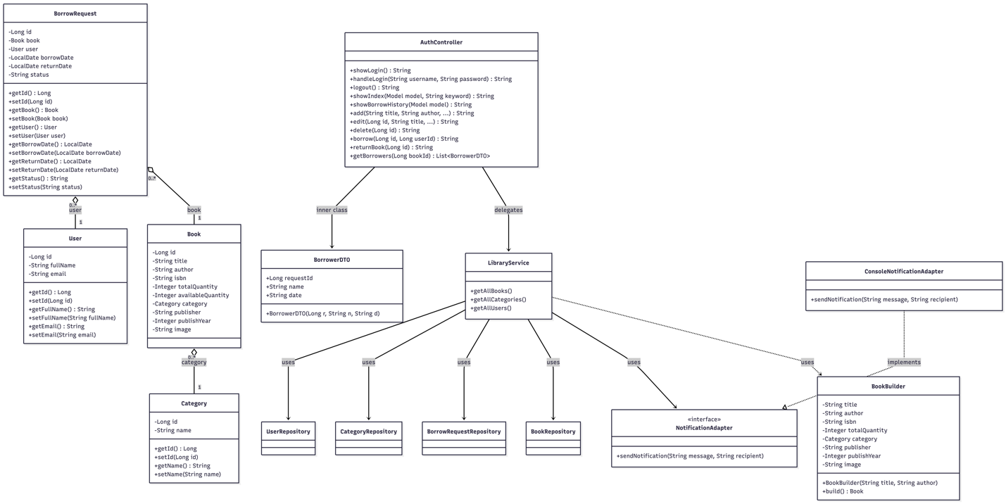

Usecase

Xác định và mô tả tác nhân
STT | Tác nhân | Mô tả
1 | Thủ thư | - Thủ thư là người trực tiếp vận hành hệ thống quản lý thư viện. Thủ thư có nhiệm vụ quản lý sách, danh mục sách và thực hiện các nghiệp vụ mượn – trả sách cho bạn đọc.  - Thủ thư có quyền thêm, sửa, xóa thông tin sách; quản lý thể loại sách; xác nhận mượn và trả sách; theo dõi danh sách sách đang mượn và lịch sử mượn trả.  - Khi đăng nhập hệ thống, tài khoản có vai trò THU_THU sẽ được cấp quyền thực hiện các chức năng nghiệp vụ thư viện.

Biểu đồ usecase tổng quát
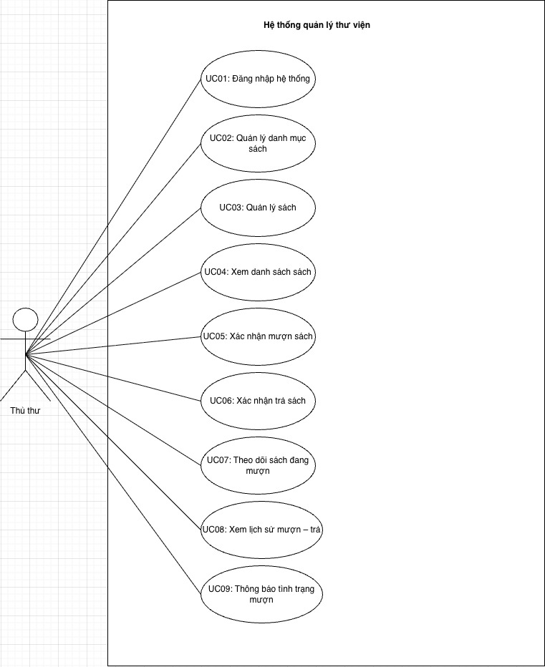
- UC01 – Đăng nhập: Chức năng cho phép Thủ thư đăng nhập vào hệ thống bằng tài khoản được cấp để sử dụng các chức năng quản lý thư viện theo quyền hạn.
- UC02 – Đăng xuất: Cho phép Thủ thư thoát khỏi hệ thống sau khi hoàn tất công việc, đảm bảo an toàn thông tin.
- UC03 – Quản lý danh mục sách: Chức năng cho phép Thủ thư quản lý (tạo, chỉnh sửa, xóa) các danh mục/thể loại sách như:
- Công nghệ thông tin
- Văn học
- Kinh tế
- Truyện tranh
- Kỹ năng sống
- Danh mục được sử dụng để phân loại sách trong thư viện.
- UC04 – Quản lý sách: Cho phép Thủ thư thêm mới, chỉnh sửa, xóa thông tin sách trong thư viện, bao gồm:
- Tên sách
- Tác giả
- ISBN
- Nhà xuất bản
- Năm xuất bản
- Danh mục
- Số lượng tổng
- Số lượng còn
- Hình ảnh minh họa
- UC05 – Quản lý số lượng sách: Chức năng cho phép Thủ thư cập nhật số lượng sách khi:
- Nhập thêm sách mới
- Sách bị hỏng, mất
- Điều chỉnh tồn kho thực tế
- Hệ thống tự động cập nhật trạng thái sách (còn / hết).
- UC06 – Quản lý mượn sách: Chức năng cho phép Thủ thư quản lý các yêu cầu mượn sách của bạn đọc.
- UC06.1 – Xác nhận mượn sách:
- Ghi nhận việc bạn đọc mượn sách
- Kiểm tra tình trạng còn sách
- Cập nhật số lượng sách còn lại
- Tạo bản ghi mượn với trạng thái BORROWING
- UC06.2 – Theo dõi sách đang mượn:
- Xem danh sách các sách đang được mượn
- Hiển thị theo: sách, bạn đọc, ngày mượn
- Hỗ trợ kiểm soát sách chưa trả
- UC07 – Quản lý trả sách: Chức năng cho phép Thủ thư xác nhận việc trả sách.
- UC07.1 – Xác nhận trả sách:
- Cập nhật trạng thái mượn sang RETURNED
- Ghi nhận ngày trả
- Tăng số lượng sách còn trong kho
- UC08 – Xem lịch sử mượn – trả:
- Tra cứu lịch sử mượn sách của từng bạn đọc
- Tra cứu lịch sử mượn của từng cuốn sách
- Phục vụ thống kê và báo cáo
- UC09 – Thông báo mượn – trả sách: Chức năng cho phép Thủ thư gửi thông báo đến bạn đọc thông qua hệ thống:
- Thông báo mượn sách thành công
- Thông báo đã trả sách
- Thông báo sách hết hàng / có sách mới

Biểu đồ tuần tự (Sequence diagram)

Biểu đồ tuần tự đăng nhập và đăng xuất
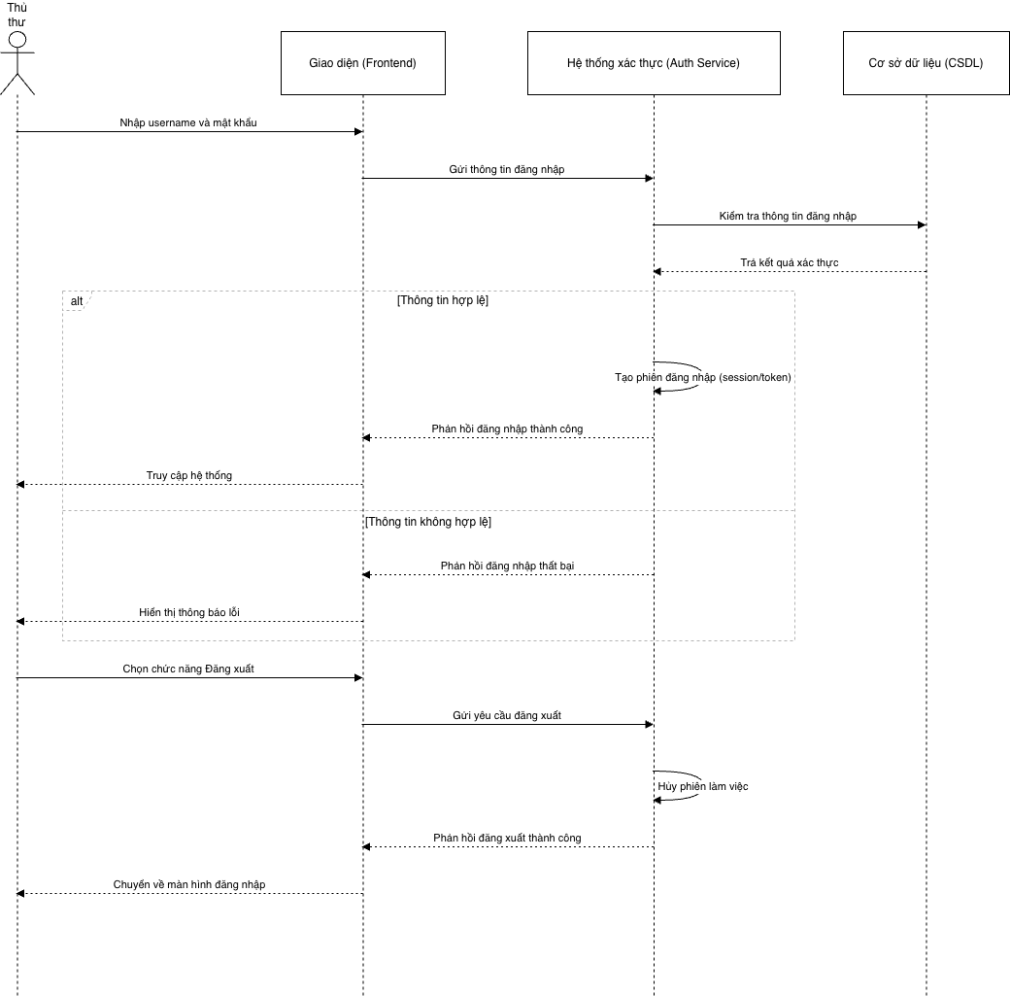

Biểu đồ tuần tự quản lý thông tin sách
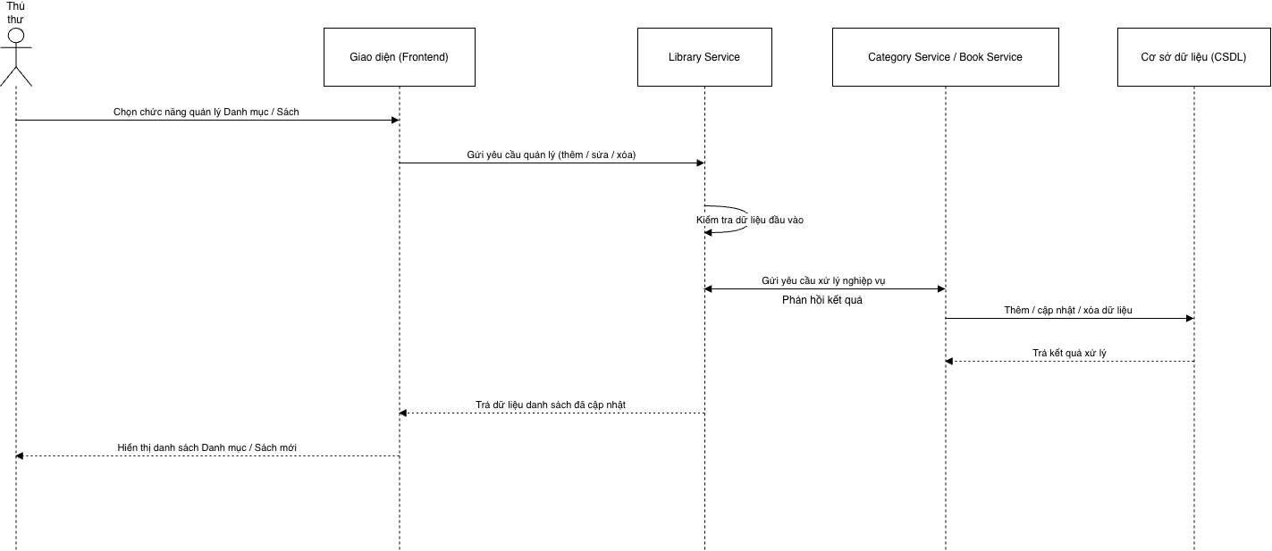

Biểu đồ tuần tự mượn - trả sách
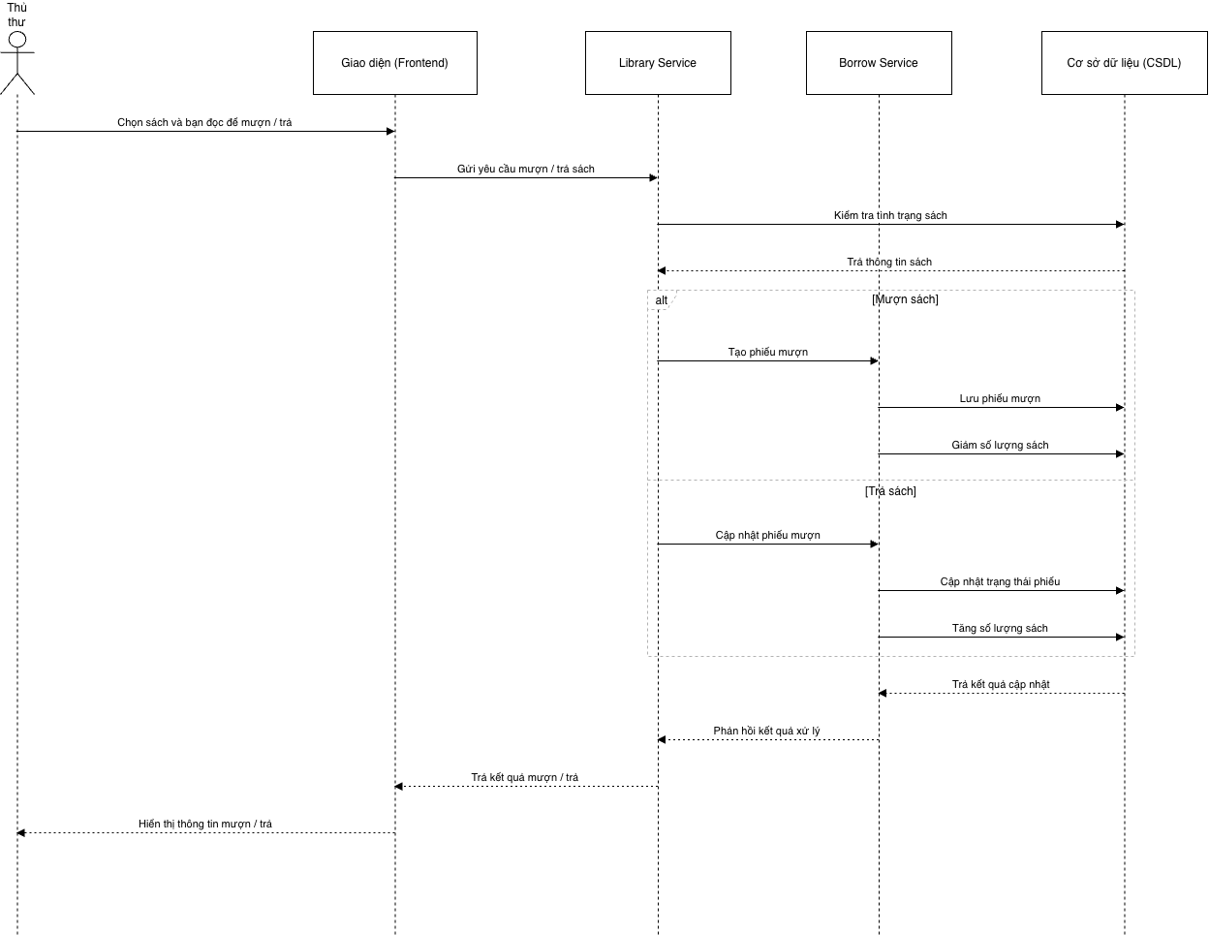

Biểu đồ tuần tự theo dõi & lịch sử mượn sách
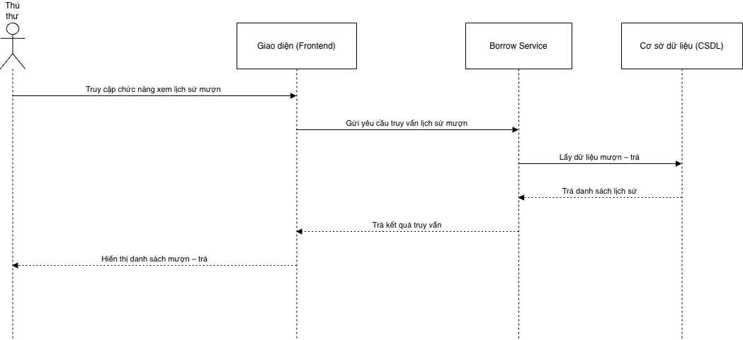

Biểu đồ tuần tự tìm kiếm
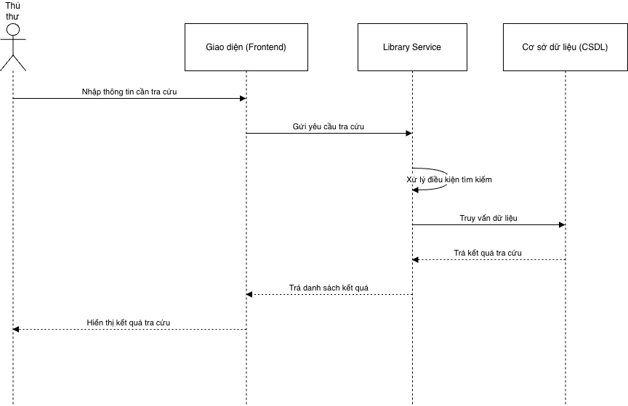

Cài đặt và triển khai

Cài đặt môi trường

Cài đặt CSDL

Cấu trúc mã nguồn

Các hàm, thủ tục và API chính

